Eventos de 2005
realizados por Jens Galschiot
y su taller en Odense, Dinamarca
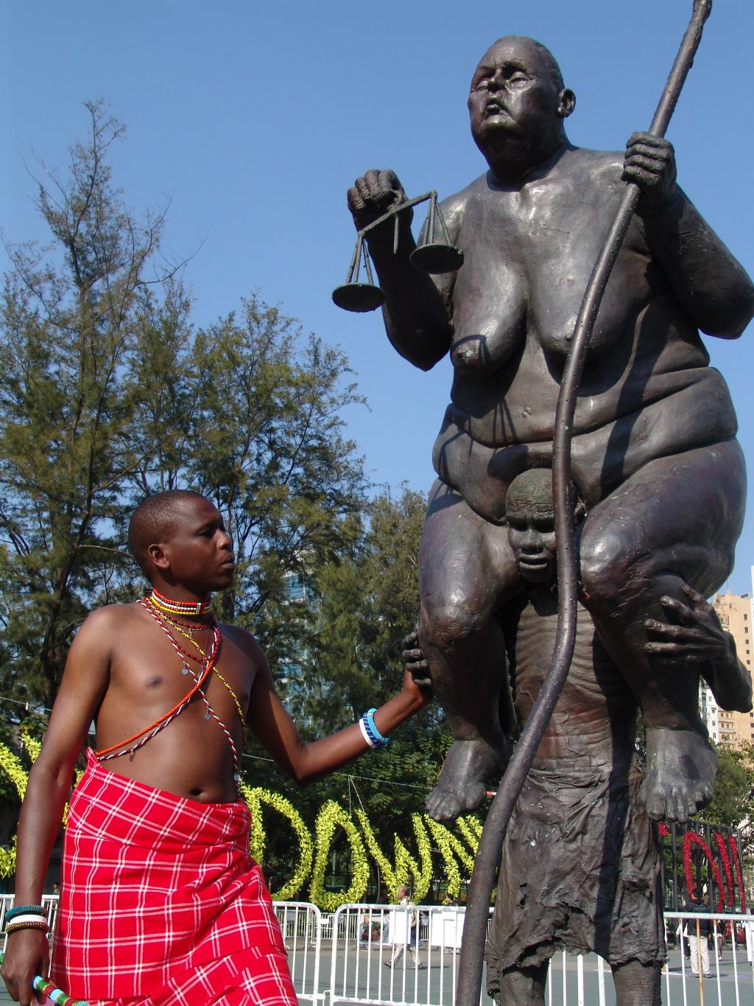
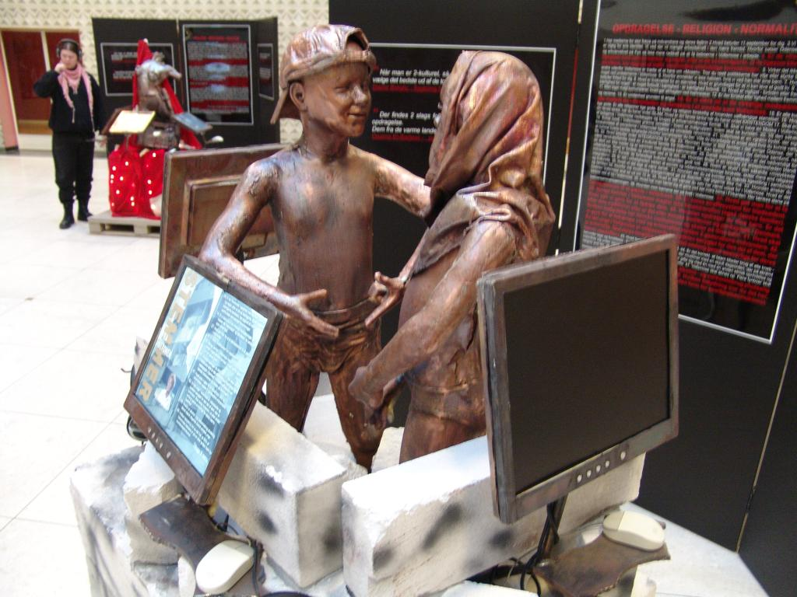
Enero: Voces del ghetto
La gran instalación consiste de 5 construcciones esculturales, cada una con 3 computadores con monitores. El proyecto interactivo de video incluye entrevistas con 25 habitantes de un ghetto de inmigrantes en Odense.
La instalación es una cooperación con el realizador Niller Madsen del canal de televisión Rundfunk La Rouge (Odense ser Rødt). Actualmente está haciendo una vuelta por Dinamarca. Se puede reservar, véase
http://www.aidoh.dk/?categoryID=81

Enero: Equilibrismo
Esculturas en cubre representando personas efectuando actos sumamente arriesgados en la punta de un palo altísimo de fibras de carbón. Servirán como un logotipo conspicuo del Decenio de la ONU para la Educación con miras al Desarrollo Sostenible (2005-2014).
El proyecto tuvo su estreno en una conferencia de la ONU en India donde fue presentado por nuestro asociado Lars Myrthu-Nielsen de la Eco-red danesa, véase
http://www.aidoh.dk/?categoryID=66

Abril: Hotel de Hans Christian Andersen, Odense
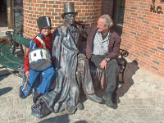
Una de las más grandes ornamentaciones realizadas hasta ahora por Galschiot. Consiste de 4 columnas en cubre de 4 m de altura sosteniendo la sección de entrada. Cada columna representa figuras entrelazadas de un cuento de Andersen. En un banco circular el poeta está sentado envuelto en una capa esperando su coche.
Pronto la escultura se convirtió en una atracción turística. Cada día se sacan centenares de fotos de turistas sentados con el poeta en el banco, véase (sólo en danés)
http://www.aidoh.dk/?categoryID=151

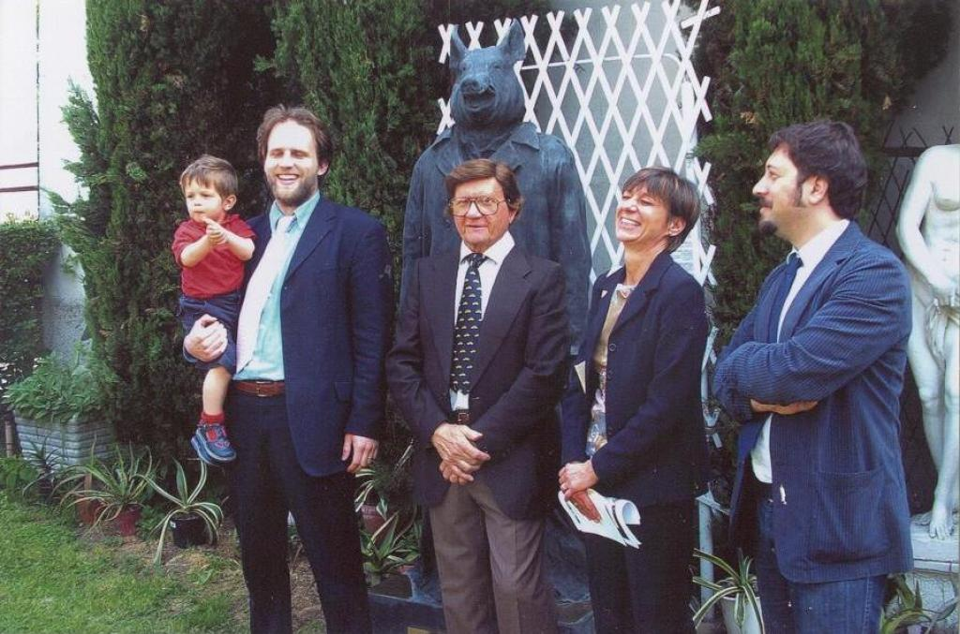
Mayo: Bestia Interior de Milano reinaugurado
La escultura había sido internada en un almacén desde 1994. En pos de una búsqueda intensiva y negociaciones sobre su rescate los esperantistas milaneses lograron redimir a la Bestia. En el Jardín de Esperanto en Cormano, una ciudad cerca de Milano la obra de arte fue revelada al público por el alcalde Sr. Roberto Cornelli. En cambio el Municipio de Milano brilló por su ausencia, así ostentando su incomprensión por el simbolismo de mi Bestia Interior, véase
http://www.aidoh.dk/?categoryID=129

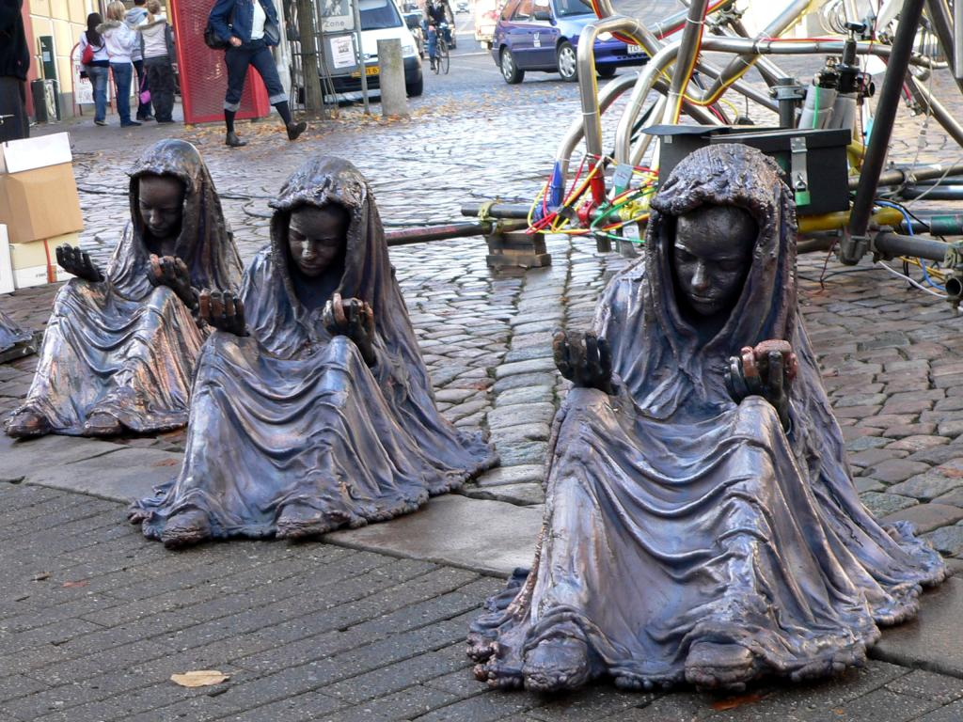
Noviembre: La niña de las cerillas
Once esculturas en cubre de una niña de 10 años inspiradas del cuento de Hans Christian Andersen. Las niñas tienen un lío de cerillas en una mano – y un celular en la otra. Las esculturas hicieron una vuelta por Dinamarca antes de las elecciones municipales para enfocar a las condiciones de vida de niños del 2005.
El proyecto se llevó a cabo en cooperación con la Asociación de Pedagogos, BUPL.

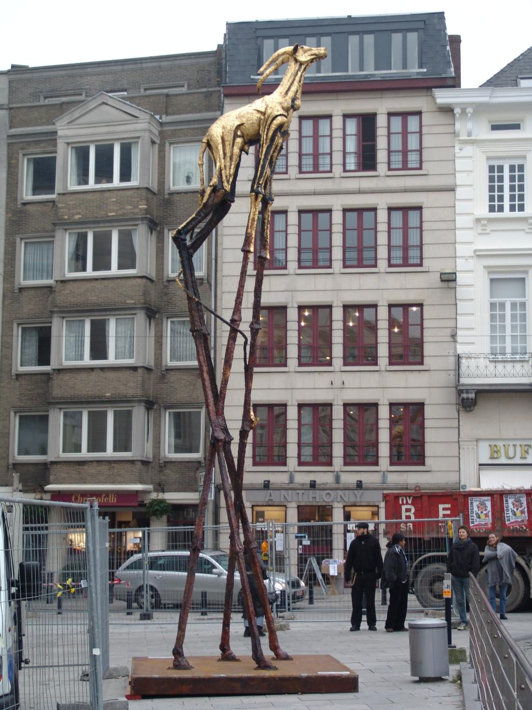

Noviembre: Becerro de Oro en Bélgica
En la ciudad belga Gent un becerro bíblico, 8 metros de altura, chapado con oro en láminas de 24 quilates encabezó una procesión de artistas, una armada de payasos, bailadores de zamba – con tal fin de denunciar las inversiones inéticas de los bancos.
Activista belga Mathias Bienstman dijo: El Becerro de Oro se puede interpretar como un símbolo de la idolatría de rendimiento y ganancias. La escultura impone a los bancos su responsabilidad. ¿Por qué nuestro ahorro se invierte en armas, dictadores, maquiladoras y otras inversiones inéticas?
véase
http://www.aidoh.dk/?categoryID=136
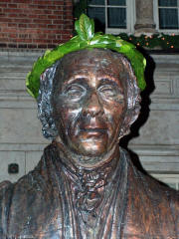
Diciembre: Hans Christian Andersen laureado
El año 2005, el 200 aniversario del famoso autor de cuentos, se marcó en todo el país con una profusión de eventos culturales. A la clausura oficial del año una efigie del poeta en cubre de 3 metros creada por Galschiot fue exhibida a la entrada principal del ayuntamiento de Odense. El alcalde Sr. Anker Boye laureó la escultura, una alusión al acto del 1867 cuando Andersen fue venerado como ciudadano honorario.
La escultura ha sido concebida como parte de La Fuente del Narrador, un surtidor en estadio preparatorio. Si saldrá bien el empeño de muchísimos ciudadanos de alcanzar los fondos necesarios, Galschiot creará la escultura para instalarla en una plaza silenciosa. Así la ciudad tendrá un centro dinámico para promover una tradición narrativa. Véase (en inglés)
http://www.aidoh.dk/art_and_events/hca/GB-Storyteller.htm

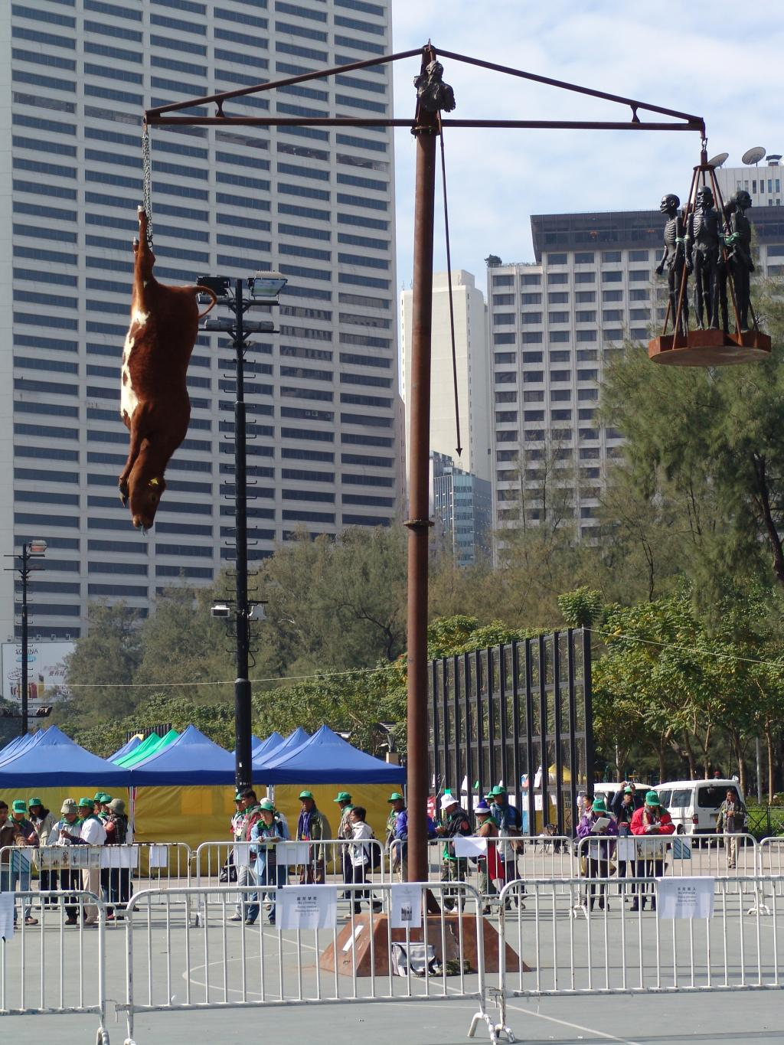

Diciembre: Conferencia de la OMC en Hong Kong
Tres grupos de esculturas llegaron a Hong Kong para enfocar el inequitativo comercio mundial. Survival of the Fattest (supervivencia del más obeso) y los Muchachos Hambrientos ya han participado en varias manifestaciones. El Mal de las Vacas Locas presta servicio por segunda vez. La escultura representa una balanza de 8 metros de altura. En un brazo está suspendida una vaca disecada, y en el otro cinco muchachos africanos hambrientos (en cubre). La balanza es una representación simbólica de la ‘locura de subsidios’.


Las esculturas encontraron una serie de obstrucciones del gerente del Parque Victoria. Después de días de tira y afloja Galschiot logró de levantar sus esculturas en el parque. Quizás la menaza del escultor de poner litigio contra las autoridades a través del conocido avocado Albert Ho era decisiva.
La llamada escultural tuvo una repercusión sin precedentes en la prensa, véase
http://www.aidoh.dk/WTO

Jens Galschiot, Banevaenget 22, DK-5270 Odense N, Dinamarca
Tel.: +45 6618 4058, Fax +45 6618 4158, aidoh@aidoh.dk, www.aidoh.dk

